Madrid, 16 de febrero de 2018

El próximo lunes de 19 de febrero, a partir de las 17:00 horas
Factoría de Ficción estrena en tira diaria la icónica serie ‘7 Vidas’ en formato panorámico 16:9 reeditada

- La ficción, protagonizada por Amparo Baró, Javier Cámara, Paz Vega, Blanca Portillo, Gonzalo de Castro, Toni Cantó, Santi Rodríguez, Anabel Alonso y Carmen Machi, fue la pionera del género sitcom en España, que dio pie al nacimiento de ‘Aída’, el primer spin off de la ficción nacional
- Su humor inteligente e incisivo, la extraordinaria interpretación de los actores y el sistema norteamericano de producción son el alma de esta comedia que logró el respaldo unánime de crítica y público durante sus 15 temporadas

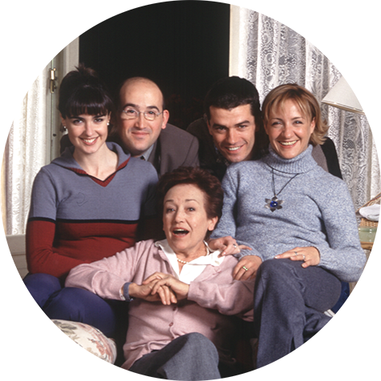
Considerada una de las mejores series de la historia de nuestro país, ‘7 Vidas’ marcó un hito en la producción de ficción nacional. Fue la primera en introducir el sistema de ficción corta americano grabando con público en directo y una de las principales producciones televisivas en apostar por la introducción de elementos teatrales buscando la fuerza interpretativa, la vis cómica y la capacidad de improvisación de los actores. Esta icónica comedia, referente y precursora del género sitcom en España, llegará a Factoría de Ficción el próximo lunes 19 de febrero por primera vez en formato panorámico 16:9 de lunes a viernes a las 17:00 horas.

Con ‘7 Vidas’, galardonada por la crítica con un Ondas, 2 TP de Oro y 3 Fotogramas de Plata, entre otras distinciones, el canal de series y cine de Mediaset España refuerza su sólida oferta de humor nacional avalada por exitosos títulos como ‘La que se avecina’, ‘Aída’ y ‘Los Serrano’.

Humor inteligente, guiones magistrales y actores en estado de gracia, elementos distintivos de ‘7 Vidas’
A través de un humor socialmente incisivo, ‘7 Vidas’ muestra los conflictos cotidianos, inquietudes y experiencias vitales de un grupo de amigos y vecinos treintañeros que viven en dos apartamentos contiguos, unos ‘eternos perdedores’ que simulan ser más listos de lo que son y que tienen una tendencia natural para meterse en líos y buscarse problemas. Los protagonistas de esta ficción ambientada en Madrid son David (Toni Cantó), que se ha recuperado milagrosamente tras haber pasado casi dos décadas en coma, Carlota (Blanca Portillo), Laura (Paz Vega) y Paco (Javier Cámara), cuatro jóvenes entre 25 y 35 años, y Sole (Amparo Baró,), la progenitora de Paco. Los cinco forman una gran familia y el cariño y la sensación de constituir una ‘piña’ hacen que los vínculos existentes entre ellos sean cada vez más fuertes. Sole, una madre jubilada de 65 años, constituye el contrapunto dentro de ese grupo. Su pragmatismo, su ironía, sus collejas y su forma de ver la realidad chocan frontalmente con la ingenuidad del resto de los personajes.

Guiones ágiles y divertidos, constantes guiños y críticas a la sociedad española, actores en estado de gracia y los ‘cameos’ de más de un centenar de personalidades de la comunicación, la cultura, la política y del deporte nacional son otros de los elementos distintivos que han convertido a esta serie en una de las imprescindibles de la ficción made in Spain.

Una comedia que catapultó a la fama a Javier Cámara, Paz Vega y Carmen Machi
A lo largo de sus 15 temporadas, ‘7 Vidas’ supo reinventarse ante la marcha de algunos de sus personajes, muchos de los cuales alcanzaron la popularidad a raíz de su intervención en la serie. La sitcom descubrió a grandes talentos del panorama nacional como Javier Cámara, galardonado con dos Premios Goya; Blanca Portillo, que suma tres nominaciones a los Goya en su palmarés; Paz Vega, cuya interpretación en ‘Lucía y el sexo’ fue reconocida con el Goya a la Mejor Actriz Revelación en 2002; Gonzalo de Castro, distinguido con el Premio Ondas al Mejor Intérprete Masculino en Ficción Nacional en 2009 por ‘Doctor Mateo’; Carmen Machi, premiada con un Goya y un Ondas y que años después protagonizó su propio spin off, ‘Aída’; y Anabel Alonso, cuya labor interpretativa en ‘7 Vidas’ le valió una nominación a los Premios Fotogramas de Plata en 2002, entre otros actores, que posteriormente saltaron a la fama. Además, la crítica nacional se rindió incondicionalmente a Amparo Baró, veterana actriz cuyo papel en la serie le valió un Fotogramas de Plata, un TP de Oro y tres Premios de la Unión de Actores, entre otros galardones.

Fue tal la fama alcanzada por muchos de sus personajes que uno de ellos, el interpretado por Carmen Machi, dio pie al nacimiento de ‘Aída’, el primer spin off de una serie en la ficción española y uno de los grandes referentes de la comedia nacional.

El despertar del coma de un joven, punto de arranque de la ficción
David, un adolescente madrileño, se prepara para una cita importante con una chica mientras escucha en la radio unos disparos que están teniendo lugar en el Congreso de los Diputados. En la infausta jornada del 23 de febrero de 1981, el joven resbala en la ducha y sufre un accidente que le sume en un coma profundo, del que sale 18 años después. Ha transcurrido mucho tiempo desde el suceso y tras su despertar, tendrá que enfrentarse a unos padres que han cambiado y que llevan varios años de viaje fuera de España, a una hermana que vive sola en el hogar familiar y a un amigo que todavía convive con su madre. Su hermana Carlota, su mejor amigo Paco y Sole, la madre de éste, le ayudarán a integrarse en una sociedad muy distinta a la que él conocía.

